Asp.net内置对象运用

1、Response对象

①用于将数据从服务器发送回浏览器。它与http协议的响应消息相对应。

②假如将用户请求服务器的过程比喻成客户到柜台买商品的过程，那么客户描述要购买的商品（如功能、大小、颜色等）后，销售员就会将商品摆在客户面前。销售员将商品摆在客户面前，就相当于response对象将数据从服务器发送会浏览器。

③redirect方法（重定向），实现页面重定向的功能，并且在重定向到新的URL时可以传递参数。

④输出二进制图像

2、Request对象

用于检索从浏览器向服务器发送的请求的消息。它提供对当前页请求的访问，包括标题、cookie、客户端证书、查询字符串等，与HTTP协议的请求消息相对应。

同样，假如将用户请求服务器的过程比喻成客户到柜台卖商品的过程，那么客户向销售员描述要购买商品（如功能、大小、颜色等）的同时，销售员也在记录客户的描述，这就相当于response对象检索从浏览器向服务器发送请求。

2.1 request对象用来获取页面间传送的值。，利用response的重定向属性，将参数传递给需要的页面

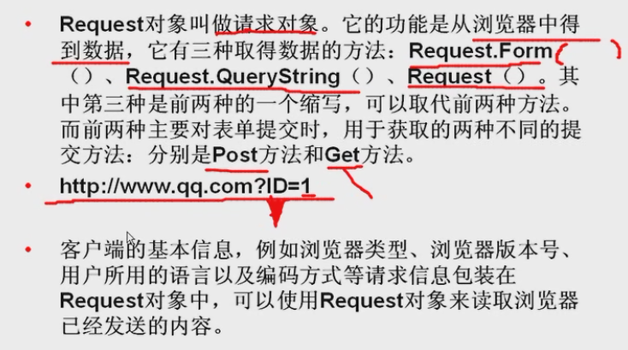

Request.form()用户获取提交的表单的数据

Request.querystring():读取url参数，读取id就可以获取1

使用GET方式提交，提交的数据会到url中利用Request.querystring()接受，使用post方式提交用Request.form()来接受

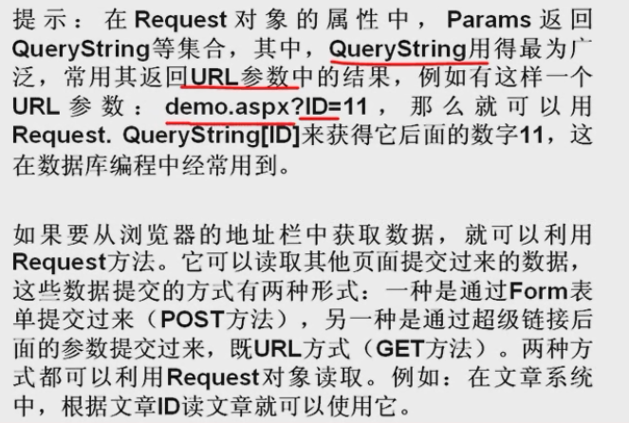

利用POST方式提交，是通过表单提交控件实现的，而不是通过request.querysting()来获取的。

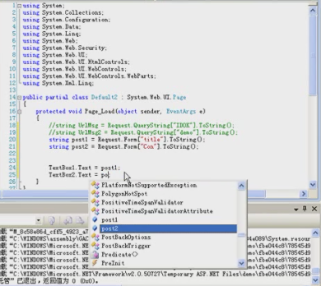

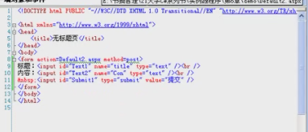

3、Application对象

①用于共享应用程序级信息，即多个用户共享一个Application对象。

②在第一个用户请求ASP.NET文件时，将启动应用程序并创建Application对象。一旦Application对象被创建，它就可以共享和管理整个应用程序信息。在应用程序关闭之前，application对象将一直存在。所以，application是用于启动和管理asp.net程序的主要对象。

3.1使用application对象存储和读取全局变量

application对象用来存储和维护某些值，就要通过定义变量来完成。Application对象定义的变量为应用程序级变量，即全局变量。全局变量可以在Global.asax文件或者aspx页面进行声明。

4、Session对象

Session对象用于存储在多个页面调用之间特定用户的信息，session对象只针对单一网站使用者，不同的客户端无法互相访问。当网站使用者关掉浏览器或者超过设定session对象的有效时间时，session对象变量就会关闭。Session对象是与特定用户相联系的。各个session之间是完全独立的，不会相互影响。也就是说，一个用户对应一个session对象，保存在session对象中的用户信息，其他用户是看不到的。

4.1 使用session对象存储和读取数据

5、Cookie对象

Cookie对象用于保存客户端浏览器请求的服务器页面，也可以用它存放非敏感性的用户信息，信息保存的时间可以根据用户的需要进行设置。并非所有的浏览器都支持cookie，并且数据信息是以文本的形式保存在客户端计算机中的。

cookie对象是ASP.NET的一个常用对象，其基本功能是将客户信息保留在客户端硬盘上的Cookie文件中，Cookie文件是一个存在客户端硬盘上的长度不超过4KB的文本文件。

使用Cookie技术可以方便用户，但不恰当的使用也会带来一些安全隐患。例如，Cookie是被写入到客户端硬盘上，但在Cookie中写入什么内容却是网站的设计者决定的，客户端用户无法在浏览页面之前知道Cookie中写入的内容，这就会导致一些隐私权问题的产生。由于Cookie技术的特点，使其成为了一种常用的但有争议的技术。

5.1使用cookie对象保存和读取客户端信息（见代码）

5.2 cookie的应用

Cookie技术在网站上的应用非常广泛，通常用来记录客户端信息以实现各种功能，下面列举一些示例供读者参考：

* 保留用户个人信息，如姓名、密码等，帮助用户快速登录网页，如本例；
* 保存用户的个人爱好，设计者可根据Cookie中记录的用户爱好来设置网站的风格；
* 进行在线购物时，记录用户购买的商品信息；
* 记录弹出窗口被弹出的状况，一些页面被打开时会弹出通知或广告窗口，可以使用Cookie记录窗口被弹出的情况，了解弹出窗口是否被弹出过，若被弹出过，再次打开页面时就不再弹出该弹出窗口。

（例如：在线投票系统中，我们就可以利用cookie对象来记录客户机投票数量，防止用户进行多次投票）

6、Server对象

获取服务端信息。Server对象定义了一个与Web服务器相关的类，提供对服务器上的方法和属性的访问，用于访问服务器上的资源。